# Objetivo:

Elaborar programas en lenguaje C que incluyan las estructuras de selección if, if-else, switch y ternaria (o condicional) para la resolución de problemas básicos.

Actividades:

* Elaborar expresiones lógicas/condicionales utilizadas en las estructuras de

Selección y realizar su evaluación.

* Elaborar un programa en lenguaje C para cada estructura de selección.
* Elaborar cuatro programas; El de ecuaciones con ternario y if-else y los menús con carácter y con números.

# Desarrollo:

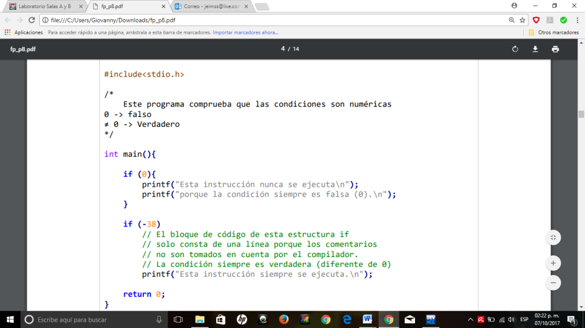Comenzamos con una breve introduccion y empezamos a ver la estructura de control selectiva if, que es la estructura mas simple. Donde a se evalúa la expresión lógica y, si se cumple (si la condición es verdadera), se ejecutan las instrucciones del bloque que se encuentra entre las llaves de la estructura. Si no se cumple la condición, se continúa con el flujo normal del programa. Y vimos varios ejemplos;

Después vimos la estructura de control selectiva if-else y vimos su sintaxis y simplemente evalúa la expresión lógica y si la condición es verdadera se ejecutan las instrucciones del bloque que se encuentra entre las primeras llaves, si la condición es falsa se ejecuta el bloque de código que está entre las llaves después de la palabra reservada 'else'. Al final de que se ejecute uno u otro código, se continúa con el flujo normal del programa. Y vimos que es posible anidar varias estructuras if-else, es decir, dentro de una estructura if-else tener una o varias estructuras if-else.

Después vimos el código de la estructura selectiva if-else anidada y nos explicó nuestra profesora que para cada if, hay un else y asi sucesivamente. Como fue breve lo anterior seguimos con la estructura selectiva switch-case.

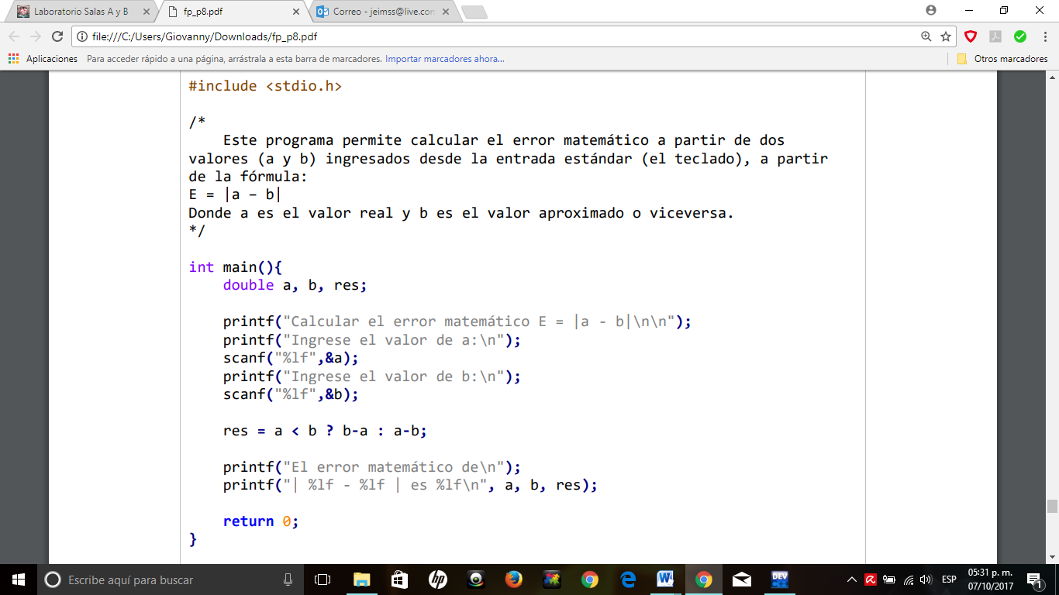La estructura switch-case evalúa la variable que se encuentra entre paréntesis después de la palabra reservada switch y la compara con los valores constantes que posee cada caso (case). Los tipos de datos que puede evaluar esta estructura son enteros, caracteres y enumeraciones. Al final de cada caso se ejecuta la instrucción break, si se omite esta palabra reservada se ejecutaría el siguiente caso, es decir, se utiliza para indicar que el bloque de código a ejecutar ya terminó y poder así salir de la estructura. Si la opción a evaluar no coincide dentro de algún caso, entonces se ejecuta el bloque por defecto (default).

Y vimos también varios ejemplos de esta estructura.

Después vimos la parte de enumeración, Para crear una enumeración se utiliza la palabra reservada enum, seguida de un identificador (nombre) y, entre llaves se ingresan los nombres de los valores que puede tomar dicha enumeración, separando los valores por coma. Los valores son elementos enteros y constantes.

Terminamos con la estructura de control selectiva condicional, consta de tres partes, una condición y dos acciones a seguir con base en la expresión condicional. Si la condición se cumple (es verdadera) se ejecuta la instrucción que se encuentra después del símbolo ‘?’; si la condición no se cumple (es falsa) se ejecuta la instrucción que se encuentra después del símbolo ‘:’.

Y vimos su código.

# Programa de las ecuaciones con if-else

# Programa de las ecuaciones con estructura de control selectiva condicional o ternaria

# Programa del menú con carácter

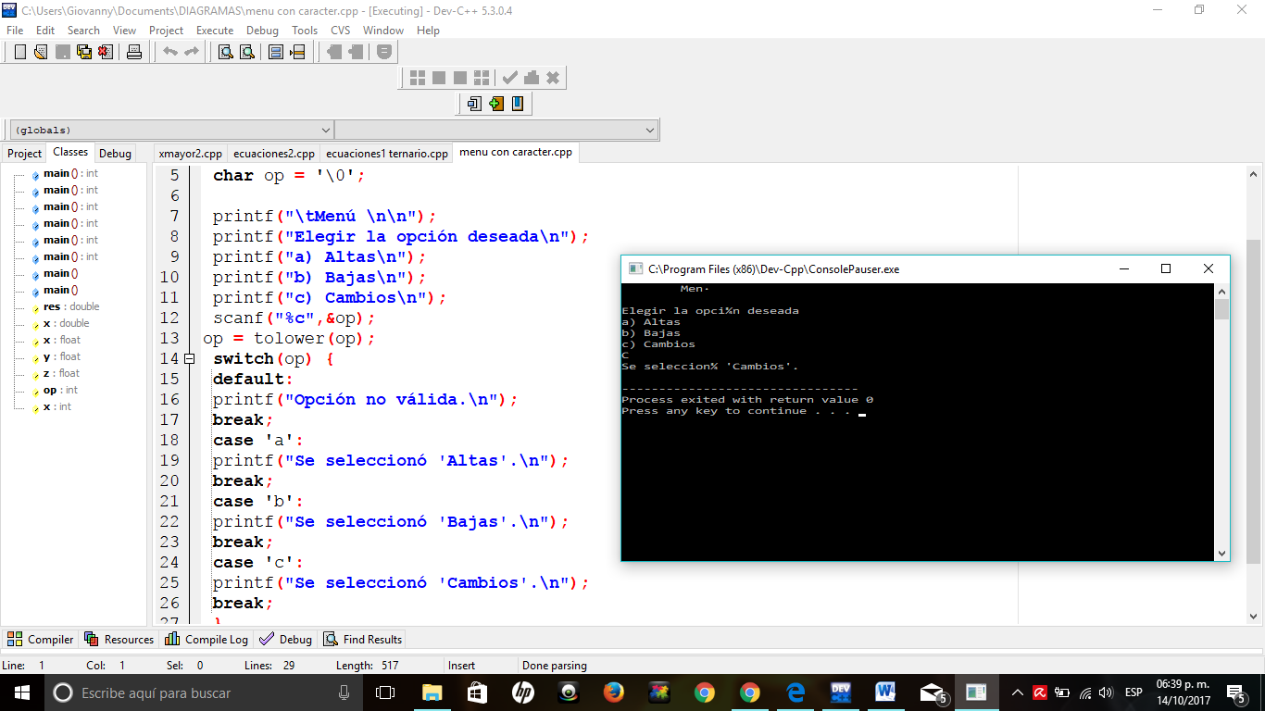

# Programa de menú con números el case

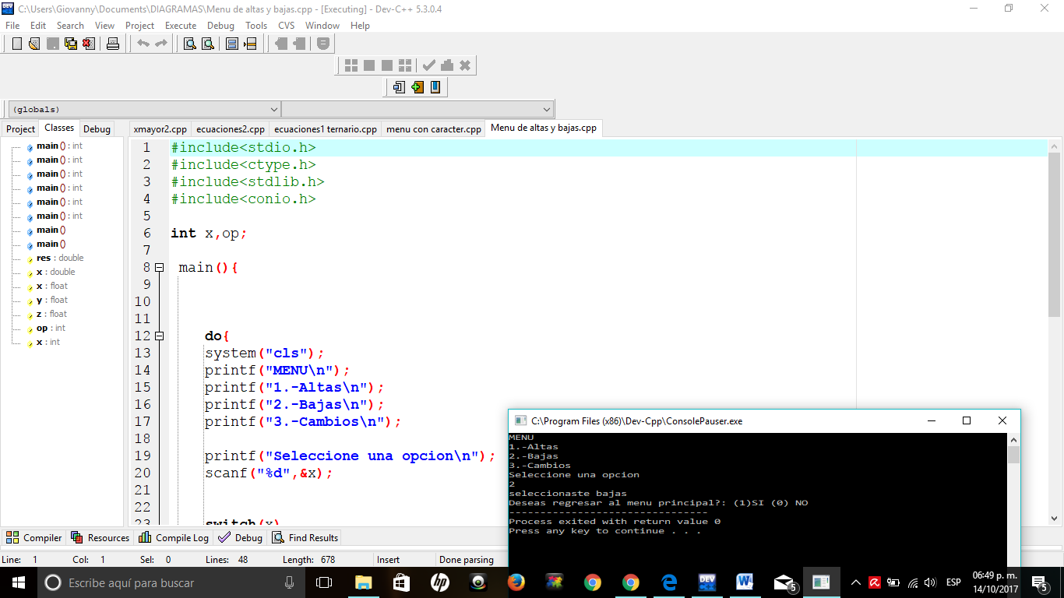

# Conclusiones:

Las estructuras de control de flujo en un lenguaje especifican el orden en que se realiza el procesamiento de datos. Las estructuras de selección (o condicionales) permiten realizar una u otra acción con base en una expresión lógica. Las acciones posibles a realizar son mutuamente excluyentes, es decir, solo se puede ejecutar una a la vez dentro de toda la estructura.

Lenguaje C posee 3 estructuras de selección: la estructura if-else, la estructura switch y la estructura condicional o ternaria.